113年度中央政府總預算案整體評估報告（2之2）
伍、歲出部分
五七、近年中央政府總預算社會福利支出成長迅速，且113年度經資門預算結構對比差異較112年度擴大，宜審慎規劃資源配置，另中長期平衡預算調整規劃如有重大差異，應予適當說明
按預算法第1條第3項規定：「預算之編製及執行應以財務管理為基礎，並遵守總體經濟均衡之原則。」緣此，中央政府年度總預算之編製允應遵照上揭規定，審度國家資源供需態勢，依總體經濟均衡之原則妥善配置各政事別及經資門預算。113年度中央政府總預算歲出編列2兆8,818億元，較112年度之2兆6,891億元，增加1,927億元，約增7.17%，然觀諸近年總預算資源配置趨勢及對中長期平衡預算之調整規劃，容有應值注意及檢討之處。謹說明如下：
(一)近年中央政府總預算歲出政事別皆以社會福利支出為首，且金額及占比均呈逐年成長趨勢，資源配置恐生排擠效應
揆近年中央政府總預算之歲出政事別編列情形(詳表1)，各年度總預算資源主要配置於社會福利、教育科學文化、國防及經濟發展等政事別支出，其中102年度至113年度社會福利及教育科學文化支出穩居第一及第二位，經濟發展支出則因於112年度及113年度增加辦理穩定供電建設方案分別為1,500億元及1,000億元，而超越國防支出躍居第3大支出；113年度總預算資源仍主要配置於前開4大類主要政事別支出，預算金額合計占總預算歲出之76.98%。
另113年度因總預算歲出規模較102年度增加9,742億元，爰各政事別金額均有成長，惟其中以社會福利支出增加3,537 億元最多；又社會福利支出於102年度占總預算歲出之比率已達22.96%，至113年度復增為27.47%，超逾1/4之總預算資源配置於該支出，如未來歲出規模無法隨其需求擴增，資源分配排擠效果恐益形加劇。
表1 102至113年度中央政府總預算主要歲出政事別編列情形表
單位：新臺幣億元；%
年度 | 一般政務  支出 |  | 國防支出 |  | 教育科學  文化支出 |  | 經濟發展  支出 |  | 社會福利  支出 |  | 其他 |  | 歲出  合計數
年度 | 金額 | 比率 | 金額 | 比率 | 金額 | 比率 | 金額 | 比率 | 金額 | 比率 | 金額 | 比率 | 金額
102 | 1,789 | 9.38 | ③ 3,055 | 16.01 | ② 3,600 | 18.87 | ④ 2,607 | 13.66 | ① 4,380 | 22.96 | 3,645 | 19.12 | 19,076
103 | 1,786 | 9.32 | ③ 3,043 | 15.88 | ② 3,690 | 19.26 | ④ 2,696 | 14.07 | ① 4,236 | 22.11 | 3,711 | 19.36 | 19,162
104 | 1,794 | 9.27 | ③ 3,060 | 15.82 | ② 3,829 | 19.79 | ④ 2,598 | 13.43 | ① 4,412 | 22.81 | 3,653 | 18.88 | 19,346
105 | 1,870 | 9.46 | ③ 3,098 | 15.68 | ② 3,879 | 19.63 | ④ 2,673 | 13.53 | ① 4,606 | 23.31 | 3,633 | 18.39 | 19,759
106 | 1,801 | 9.13 | ③ 3,079 | 15.60 | ② 4,089 | 20.71 | ④ 2,596 | 13.15 | ① 4,765 | 24.14 | 3,410 | 17.27 | 19,740
107 | 1,884 | 9.58 | ③ 3,159 | 16.06 | ② 3,954 | 20.10 | ④ 2,352 | 11.96 | ① 4,907 | 24.95 | 3,413 | 17.35 | 19,669
108 | 1,890 | 9.46 | ③ 3,247 | 16.25 | ② 4,157 | 20.80 | ④ 2,420 | 12.11 | ① 4,920 | 24.62 | 3,346 | 16.76 | 19,980
109 | 1,978 | 9.52 | ③ 3,375 | 16.25 | ② 4,202 | 20.22 | ④ 2,469 | 11.89 | ① 5,235 | 25.20 | 3,517 | 16.92 | 20,776
110 | 2,026 | 9.49 | ③ 3,479 | 16.29 | ② 4,192 | 19.63 | ④ 2,478 | 11.60 | ① 5,588 | 26.16 | 3,596 | 16.83 | 21,359
111 | 2,114 | 9.39 | ③ 3,572 | 15.87 | ② 4,481 | 19.91 | ④ 2,554 | 11.35 | ① 6,004 | 26.67 | 3,786 | 16.81 | 22,511
112 | 2,358 | 8.77 | ④ 3,925 | 14.60 | ② 4,863 | 18.09 | ③ 4,751 | 17.67 | ① 7,129 | 26.51 | 3,865 | 14.37 | 26,891
113 | 2,516 | 8.73 | ④ 4,312 | 14.96 | ② 5,612 | 19.47 | ③ 4,342 | 15.07 | ① 7,917 | 27.47 | 4,119 | 14.29 | 28,818
說 明：1.本表102至112年度為法定預算數，113年度為預算案數。
2.本表其他包含社區發展及環境保護、退休撫卹、債務、補助及其他支出。
資料來源：整理自102至113年度中央政府總預算(案)，本中心製表。
(二)「獎補助費」之經常支出居高不下，致經常門支出持續攀高，113年度經常門支出與資本門支出之預算結構對比差異較112年度擴大
111年度以前我國中央政府總預算歲出預算概係以緩步遞增方式編製(詳表2)，112年度政府為因應國內外政經局勢變動等，歲出預算2兆6,891億元規模較111年度大幅增加4,380億元，至113年度總預算案歲出規模2兆8,818億元，仍續創新高。值此同時，各年度總預算之經常支出持續攀高，102年度為1兆5,985億元，113年度已增至2兆4,057億元，共增加8,072億元，增幅高達50.5%，究其原因，主要係「獎補助費」之經常支出不斷遞增所致，如表3所示，「獎補助費」之經常支出每年度均逾歲出經常門支出之5成，且占比逐年攀升，113年度「獎補助費」之經常支出1兆4,254億元較112年度1兆2,846億元，增加1,408億元，亦即113年度經常門支出預算較112年度增加之1,862億元中，有高達75.62%係因「獎補助費」之經常支出增加所致。
茲因經常支出之「獎補助費」多屬法律義務支出，如依全民健康保險法、勞工保險條例、老年農民福利津貼暫行條例等法律規定由中央政府補助或負擔者；其中「社會保險負擔」及「社會福利津貼及濟助」兩科目預算數於106至110年度之間合占每年度「獎補助費」經常支出比率均達40%以上，其後雖逐年下降，仍年逾3成(詳表3)，以「社會保險負擔」為例，預算金額自102年度之2,457億元，增加至113年度之4,056億元，增額1,599億元，增幅達65.08%。在必須優先滿足該等法律義務需求及其他施政所需經常支出下，所餘可供作為資本支出預算之空間相對有限。112年度因增加辦理穩定供電建設方案1,500億元，使資本支出大幅增加，占歲出規模比率由111年度之12.37%上升至112年度17.46%，亦使經常支出與資本支出之預算結構對比差異由111年度之75.26個百分點，降低至65.08個百分點，然113年度隨該方案預算減少500億元，加以經常門占總預算歲出規模比率持續增加至83.48%，致經常支出與資本支出之預算結構對比差異擴大至66.96個百分點。
表2 102至113年度中央政府總預算歲出經資門支出編列情形表
單位：新臺幣億元；%
年度 | 總預算歲出規模 | 資本門 |  | 經常門
年度 | 總預算歲出規模 | 金額 | 占歲出規模比率 | 金額 | 占歲出規模比率
102 | 19,076 | 3,091 | 16.20 | 15,985 | 83.80
103 | 19,162 | 3,018 | 15.75 | 16,144 | 84.25
104 | 19,346 | 3,139 | 16.23 | 16,207 | 83.77
105 | 19,759 | 3,101 | 15.70 | 16,657 | 84.30
106 | 19,740 | 3,046 | 15.43 | 16,694 | 84.57
107 | 19,669 | 2,847 | 14.47 | 16,822 | 85.53
108 | 19,980 | 2,916 | 14.59 | 17,064 | 85.41
109 | 20,776 | 2,860 | 13.77 | 17,915 | 86.23
110 | 21,359 | 2,725 | 12.76 | 18,634 | 87.24
111 | 22,511 | 2,786 | 12.37 | 19,725 | 87.63
112 | 26,891 | 4,696 | 17.46 | 22,195 | 82.54
113 | 28,818 | 4,761 | 16.52 | 24,057 | 83.48
說 明：1.本表102至112年度為法定預算數，113年度為預算案數。
資料來源：整理自102至113年度中央政府總預算(案)，本中心製表。

表3 102至113年度中央政府總預算經常支出之「獎補助費」科目預算及其中有關社會保險、社會福利補助預算之編列情形
單位：新臺幣億元；%
年度 | 經常門
年度 |  | 獎補助費 | 占經常門比率
年度 |  |  |  | 社會保險負擔 | 占獎補助費比率 | 社會福利津貼及濟助 | 占獎補助費比率
102 | 15,985 | 8,170 | 51.11 | 2,457 | 30.08 | 504 | 6.17
103 | 16,144 | 8,272 | 51.24 | 2,444 | 29.55 | 534 | 6.46
104 | 16,207 | 8,438 | 52.06 | 2,604 | 30.87 | 523 | 6.20
105 | 16,657 | 8,701 | 52.23 | 2,657 | 30.54 | 549 | 6.31
106 | 16,694 | 8,852 | 53.02 | 2,996 | 33.84 | 546 | 6.17
107 | 16,822 | 8,950 | 53.20 | 3,249 | 36.30 | 545 | 6.09
108 | 17,064 | 9,018 | 52.85 | 3,272 | 36.29 | 539 | 5.98
109 | 17,915 | 9,773 | 54.55 | 3,377 | 34.55 | 546 | 5.58
110 | 18,634 | 10,290 | 55.22 | 3,613 | 35.11 | 549 | 5.33
111 | 19,725 | 11,143 | 56.49 | 3,604 | 32.34 | 608 | 5.45
112 | 22,195 | 12,846 | 57.88 | 3,609 | 28.09 | 747 | 5.81
113 | 24,057 | 14,254 | 59.25 | 4,056 | 28.45 | 630 | 4.42
說 明：本表102至112年度為法定預算數，113年度為預算案數。
資料來源：整理自102至113年度中央政府總預算(案)，本中心製表。
(三)中央政府已依法公布中長期平衡預算相關規劃，惟112及113年度編列情形與推估數存有相當落差，容待強化說明
1.112及113年度總預算及特別預算歲入歲出差短編列數較短絀推估數分別增加2,432億元與2,308億元
財政紀律法於108年4月10日公布施行，依據該法第13條規定：「各級政府應具體提出中長期平衡預算之目標年度及相關之歲入、歲出結構調整規劃，並公布於網站。變更時應具體說明變更原因及對於目標之影響。」主計總處爰據以擬具「中央政府辦理設定平衡預算目標實施方案」。111年10月行政院主計總處與財政部依據財政紀律法前述規定辦理未來 8年度(112至119年度)中央政府財政收支情形推估，據推估結果顯示，112至119年度歲入平均成長率2.76%，高於歲出平均成長率1.83%，歲入歲出差短預計將逐年遞減，預估至119年度整體(含總預算及特別預算)歲入歲出將賸餘65億元(詳圖 1)。
然113年度中央政府總預算案歲入歲出均創新高，其中歲出增幅達7.17%，高於歲入成長幅度5.02%(詳表4)，致歲入歲出差短大幅擴增。又觀諸112及113年度總預算及特別預算歲入歲出差短編列數分別為6,185億元與4,364億元，遠高於短絀推估數分別達2,432億元與2,308億元(詳表5)，其是否能有效達成前揭中央政府財政收支推估情形表提出之歲入、歲出結構調整規劃，實不無疑義。
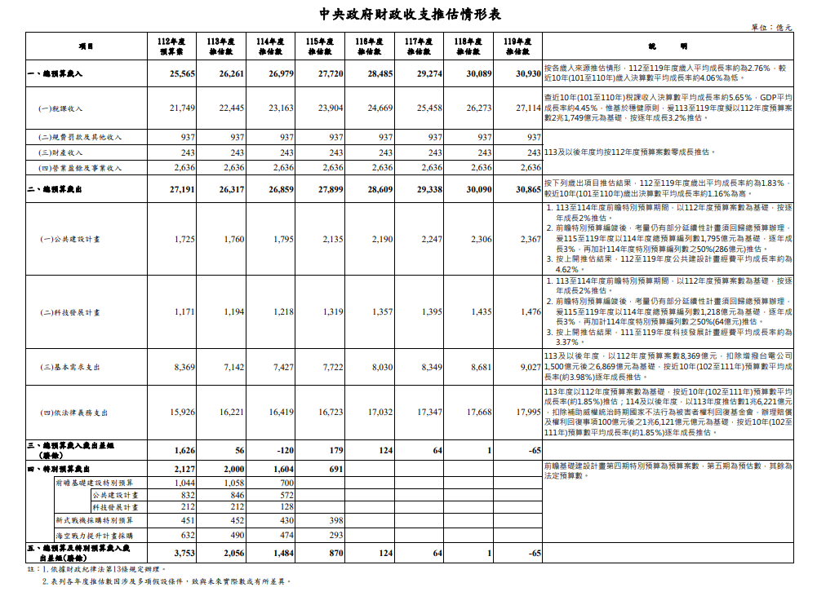
圖1 112至119年度「中央政府財政收支推估情形表」

資料來源：主計總處網站/資訊公開/財政指標/中長期平衡預算規劃/中央政府財政收支推估情形表(https://www.dgbas.gov.tw/lp.asp?ctNode=6712&CtUnit=2456&BaseDSD=7&mp=1；網站更新時間：111年11月29日，查詢日期：112年9月1日)。
表4 101 至 112 年度中央政府總預算歲入歲出編列情形表
單位：新臺幣億元
年度 | 歲入 |  | 歲出
年度 | 金額 | 較上年度  增減比率 | 金額 | 較上年度  增減比率
102 | 17,333 | 0.22% | 19,076 | -1.60%
103 | 17,072 | -1.51% | 19,162 | 0.45%
104 | 17,767 | 4.07% | 19,346 | 0.96%
105 | 18,224 | 2.57% | 19,759 | 2.13%
106 | 18,415 | 1.05% | 19,740 | -0.09%
107 | 19,194 | 4.23% | 19,669 | -0.36%
108 | 19,926 | 3.81% | 19,980 | 1.58%
109 | 21,070 | 5.74% | 20,776 | 3.98%
110 | 20,535 | -2.54% | 21,359 | 2.81%
111 | 22,670 | 10.40% | 22,511 | 5.39%
112 | 25,796 | 13.79% | 26,891 | 19.46%
113 | 27,092 | 5.02% | 28,818 | 7.17%
說 明：102至112年度為法定預算數，113年度為預算案數。
資料來源：102至113年度中央政府總預算(案)，本中心製表。
表5 112至113年度總預算及特別預算歲入歲出推估與編列情形概況表 單位：新臺幣億元
項目 | 推估數A |  | 編列數B |  | 差異數C＝B-A
項目 | 112年度 | 113年度 | 112年度 | 113年度 | 112年度 | 113年度
總預算歲入 | 25,565 | 26,261 | 25,796 | 27,092 | 231 | 831
總預算歲出 | 27,191 | 26,317 | 26,891 | 28,818 | -300 | 2,501
總預算歲入歲出差短(賸餘) | 1,626 | 56 | 1,095 | 1,726 | -531 | 1,670
特別預算歲入歲出差短 | 2,127 | 2,000 | 5,090 | 2,638 | 2,963 | 638
總預算及特別預算歲入歲出差短 | 3,753 | 2,056 | 6,185 | 4,364 | 2,432 | 2,308
說 明：本表推估數為主計總處公布數(圖1)，編列數112年度為法定預算數，113年度為預算案數。
資料來源：整理自圖1及113年度中央政府總預算案總說明及主要附表之「表3-1 中央政府總預算及特別預算情形簡表」，本中心製表。
2.應妥依相關規定，審度總資源供需估測趨勢，控制歲入歲出差短，並於發生重大差異時，予以適當說明或更新
依據113年度中央及地方政府預算籌編原則第2點規定：「政府預算收支之基本原則如下：(一) 政府預算收支，應本中央、地方統籌規劃及遵守總體經濟均衡之原則，審度總資源供需估測顯示之趨勢，加強開源節流措施，妥善控制歲入歲出差短，並應具體提出中長期平衡預算之目標年度及相關之歲入、歲出結構調整規劃。…。」政府收支雖不以追求逐年收支平衡為目的，惟於預算籌編時，仍宜依前開規定，妥善控制歲入歲出差短。
此外，依規定中央政府應於以前年度歲入歲出差短達預警機制時做出中長期調整規劃，自宜遵循辦理。爾後若因情勢變更，致財政收支推估數與實際數或有所重大差異時，允宜予以適當說明或更新相關規劃。
綜上，近年政府為提升國民生活品質，改善產業競爭力，加強社會福利及服務等重大政事之推展，致支出規模急遽膨脹，尤以社會福利支出為最，其占113年度總預算案歲出規模已高達27.47%，然社會福利多具易放難收之特質，倘未來歲出規模無法隨同增加，恐加深資源配置排擠效果；又經常支出尚不如資本資支出能產生調節經濟景氣循環、創造財富及帶動增加其他民間投資等效果，然各年度總預算經常支出持續攀高，在有限預算資源下，資本支出增長相對受到制約，恐影響我國經濟發展，允宜預為規劃資源配置以為因應。另宜妥依財政紀律法與中央及地方政府預算籌編原則相關規定，遵循中長期平衡預算之歲入、歲出結構調整規劃，妥為控制歲入歲出差短，如規劃與執行發生重大差異，宜適時對外妥予說明或於網站上公布及更新相關規劃。
（分機：1939 陳燕玲）

如全民健康保險法第 27 條第 1 款第 1 目規定：「第 10 條第 1 項第 1 款第 1 目被保險人及其眷屬自付百分之三十，投保單位負擔百分之七十。但私立學校教職員之保險費，由被保險人及其眷屬自付百分之三十，學校負擔百分之三十五，其餘百分之三十五，由中央政府補助。」、勞工保險條例第 15 條第 2 款規定：「第 6 條第 1 項第 7 款規定之被保險人，其普通事故保險費及職業災害保險費，由被保險人負擔百分之六十，其餘百分之四十，由中央政府補助。」、老年農民福利津貼暫行條例第 6 條規定：「老年農民福利津貼在直轄市區域，由中央主管機關負擔百分之五十，直轄市負擔百分之五十；在省轄區域，由中央負擔。但本條例中華民國 94 年 12 月 13 日、96 年 7 月 20 日及 100 年 12 月 2日修正之條文所增加津貼經費，由中央全額負擔。」
「社會保險負擔」科目依「預算科目定義及標準表」所訂定義，係指：「凡社會保險政府應負擔之費用屬之。」
「社會福利津貼及濟助」依「預算科目定義及標準表」所訂定義，係指：「凡社會福利現金給付或對農民、漁民、勞工、文化工作者、低收入、傷殘、失業、貧困、病患等有關醫療與生活扶助等濟助費及對被害人支付補償金屬之。」
預算結構對比係「經常門占歲出規模比率-資本門占歲出規模比率」。
「中央政府辦理設定平衡預算目標實施方案」之主要內容略以：(一)政府財政狀況可能受到總體經濟景氣變化或災害等事件造成之一次性因素影響而變動，為能因應衝擊，支持國家發展，並兼顧維護政府財政健全，設定政府平衡預算目標之相關作為，將不以追求逐年預算平衡為目的，而是設計預警機制，確保政府長期性財政穩健。(二)經參酌歐盟所定標準等，將財政預警機制設定為歲入歲出差短上限如未控制在前 3 年度 GDP 平均數之 2%，將啟動預警，並先予推估未來 10 年中央政府財政收支情形，評估可否於啟動後 10 年內達成歲入歲出無差短之目標，並配合各年度預算案籌編時程滾動檢討。(資料來源：簡信惠(110)，後疫情時代公務預算編審之挑戰與作為，《主計月刊》，第 784 期，頁 32-37。)
同註5。

